取自：http://jasminelady.pixnet.net/blog/post/32624463-%E3%80%90%E5%8F%B0%E5%8D%97%E2%94%82%E4%B8%AD%E8%A5%BF%E5%8D%80%E3%80%911982-life-house%E2%94%82%E8%80%81%E5%B1%8B%E8%A3%A1%E7%9A%84%E8%80%81%E5%86%B0

【台南│中西區】1982 Life House│老屋裡的老冰淇淋工廠變身！
「老屋欣力」在台南目前可以說是完全大放光彩，大量的老屋重新被整修、復原、穿上迷人的新衣、置入或新或舊的內裝，散發出無法抗拒的魅力，不但活化原本陳舊的古都，也帶來一股全新風潮，台南現在到處都有老房子、老家具，最常見的改裝成咖啡店，也有開放日租的民宿，有些是藝文展覽空間，老生命也能活出年輕新色彩。
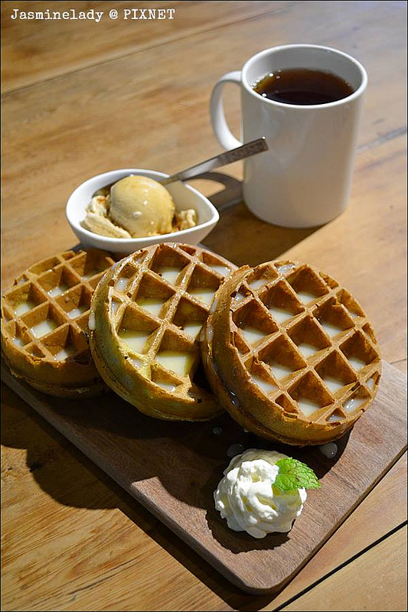
今天來到這間 1982 Life House 是2011年底開始營業，這棟40多年透天厝的前身是台南老牌冰淇淋─藍鷹冰果室─的製作工廠，目前經營者是藍鷹冰果室的第三代，一位1982年出生的女孩（跟我同年所以是女孩），當年這間老房子裡製作出好吃的冰棒、冰淇淋、甜筒雪糕聖代、冰淇淋蛋糕，但終究不敵時代變遷，商圈轉移，食品工廠機械化量產的競爭，老牌冰果室沒落了。冰果室的第三代女孩，在前幾年，放下原本在北部的工作，回到台南老家，決定以自家驕傲的冰淇淋捲土重來，再次經營這間老房子，讓老屋不凋零，重新綻放光彩。
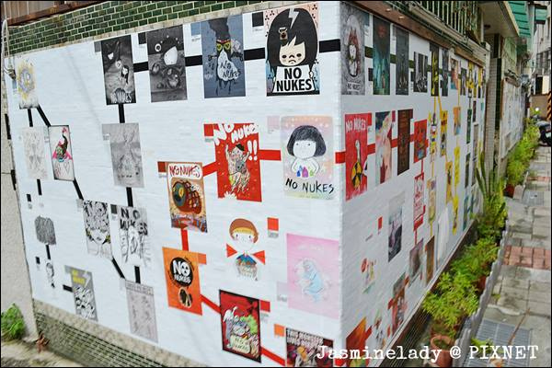
1982 Life House 地址位在永福路一段68巷巷內，這條巷子就在新光三越西門店的後方，附近非常不好停車（是說台南市區也沒什麼地方好停車就是了 ），我們繞了兩三圈，最後停在一個街區外的公11停車場（台南市公11停車場是以永福路、府前路、忠義路、友愛街四條路圍起的區塊，本身也是一個歷史遺址，在西元1900年初期是北白川官，後來的臺南神社、忠烈祠、體育館，直到1991年之後才改為公園和停車場，裡頭現在還是有一些歷史遺跡喔！旁邊有知名的武德殿、舊台南地院），走過來大約10來分鐘，不算很遠，只是天氣熱走起來會比較辛苦。
（永福路一段68巷跟忠義路一段85巷是相通的，騎車或走路來從兩邊都可以到，車子開不進去）
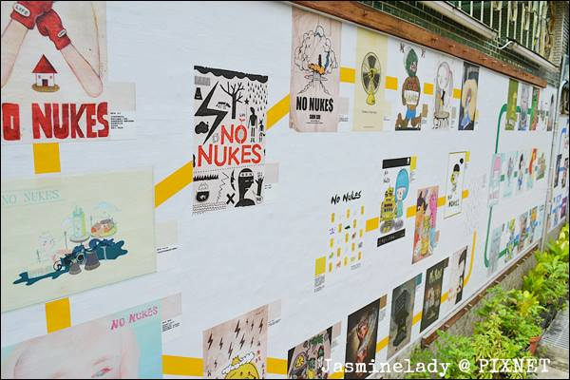
在中西區的老巷弄內，有很多古老的行業，像理髮院、彈珠汽水工廠、還有藍鷹冰淇淋工廠也是，從外頭百貨公司商圈的繁華喧囂，圍繞著百貨週邊、一路塞到底等著排隊進停車場的「車龍」，一下轉入這靜謐的小巷，恍如隔世，這裡有很多故事，也是很多老台南人心底無法割捨的故鄉情感。
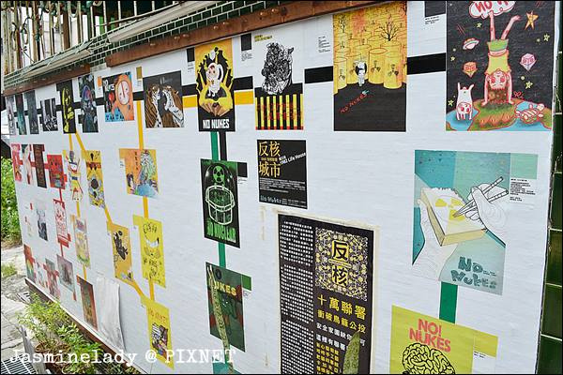
走進永福路一段68巷沒多久就可以看到外觀貼滿各種色彩的反核小海報，藍鷹冰淇淋創始人的孫女，現在的經營者 Miky 吳書瑀是位對社會公共事務相當積極的熱血青年，從店家的臉書上可以窺知一二，而這鮮豔醒目的老房子，就是 1982 Life House 了。
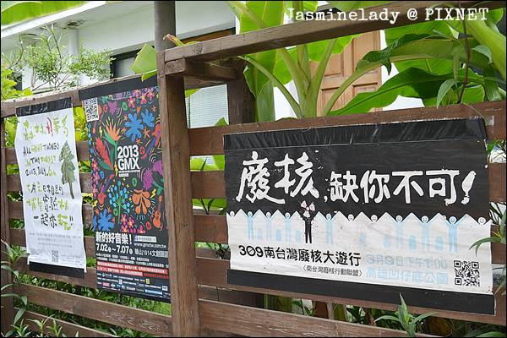
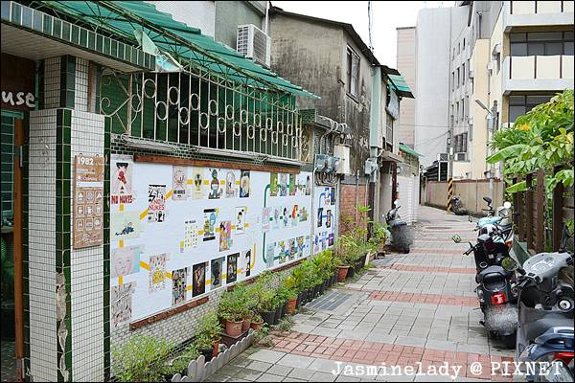
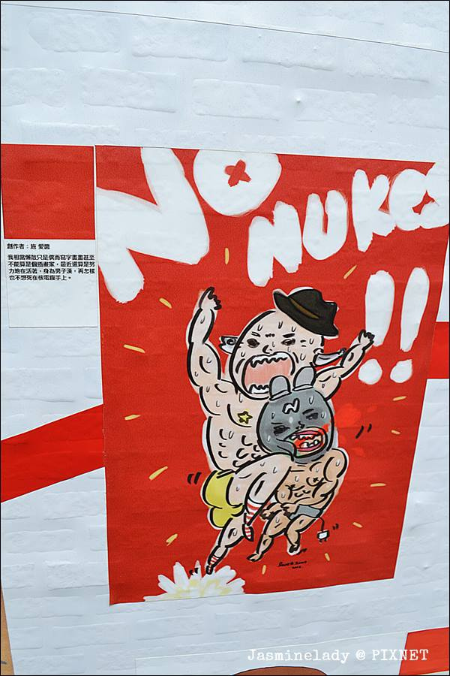
這張創作實在太有喜感，我非得給他一張特寫不可！
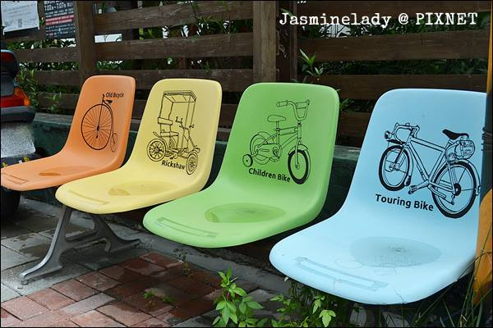
颱風剛過，店門外可愛馬卡龍色的公共座椅上面有積水，我覺得店家可以在開店前順手把他擦乾一下，細心維持一下外觀。
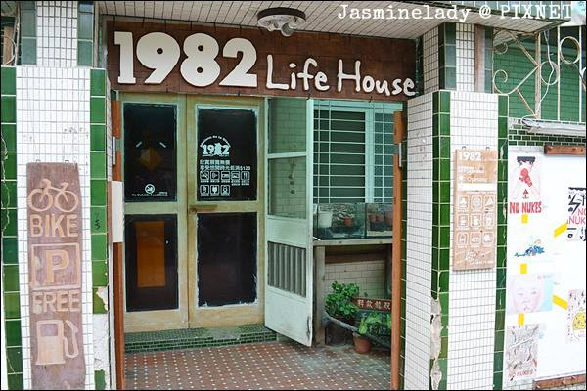
又看又說了這麼多，都還一直在店門外耶！現在才要正式走進店裡啊！
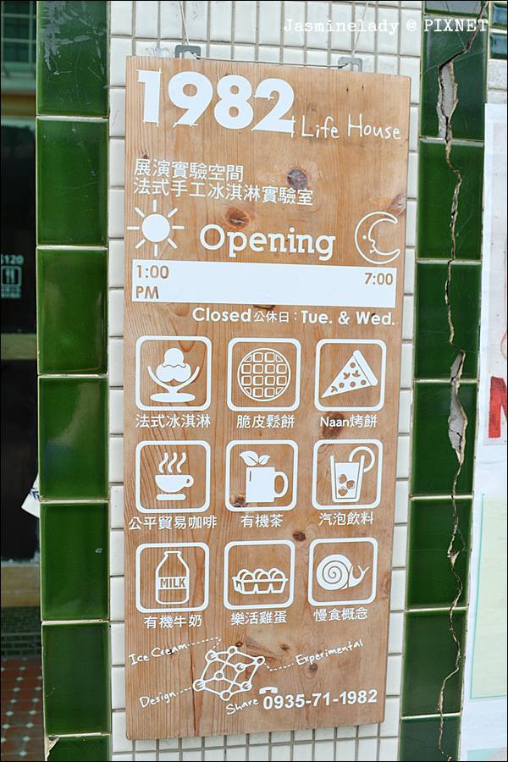
這裡現在新的定位為「展演實驗空間」和「法式手工冰淇淋實驗室」，標榜天然、有機、樂活、慢食。
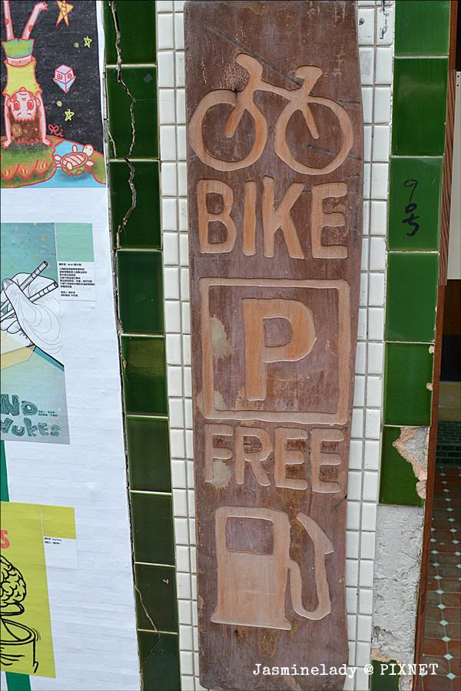
並有提供單車族休憩加水服務，這裡之前還有跟其他業者配合租借單車的服務，但當天在現場已不見單車蹤影了。
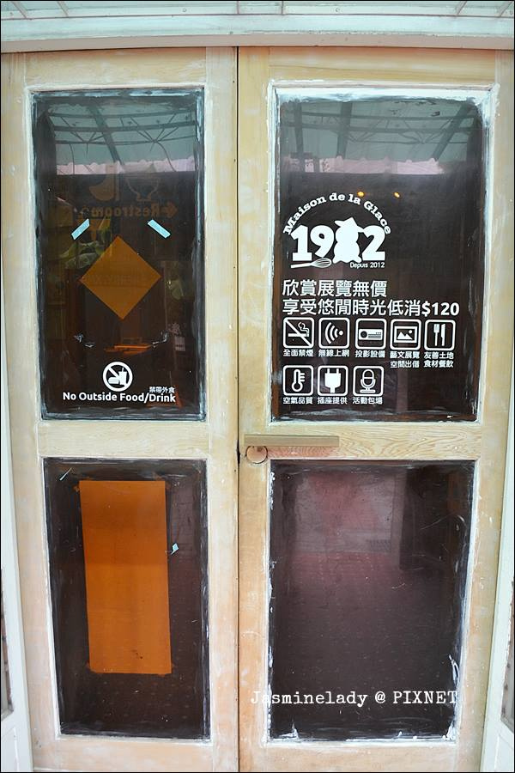
好有歲月痕跡的推門。有低消＄120元，插座、網路提供（大方），並可包場舉辦活動、提供投影設備。
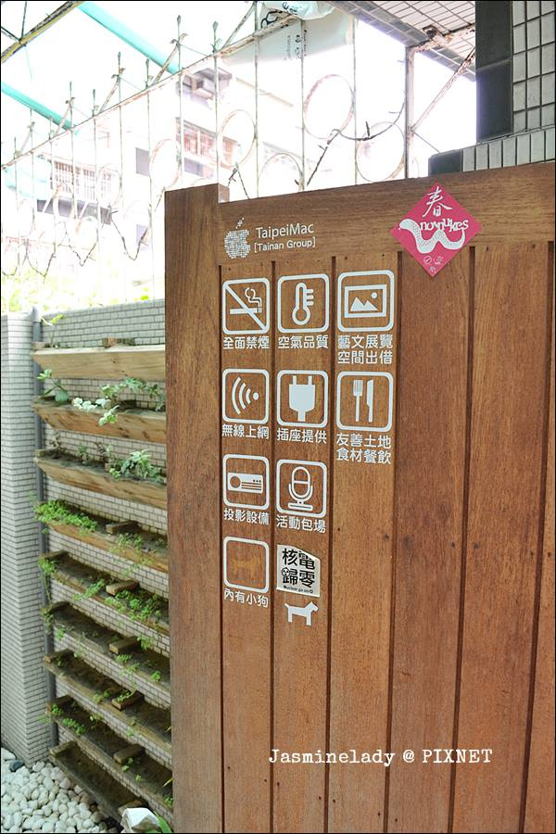
雖然門片上左下角註明「內有小狗」，不過聽說牠很久沒回家惹。 （所以小狗貼紙被貼在框框外面嗎？）
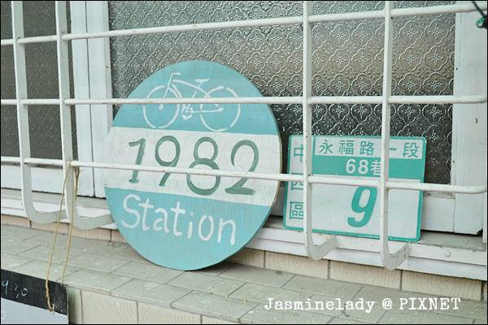
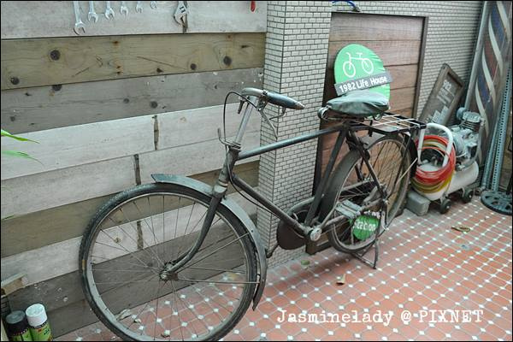
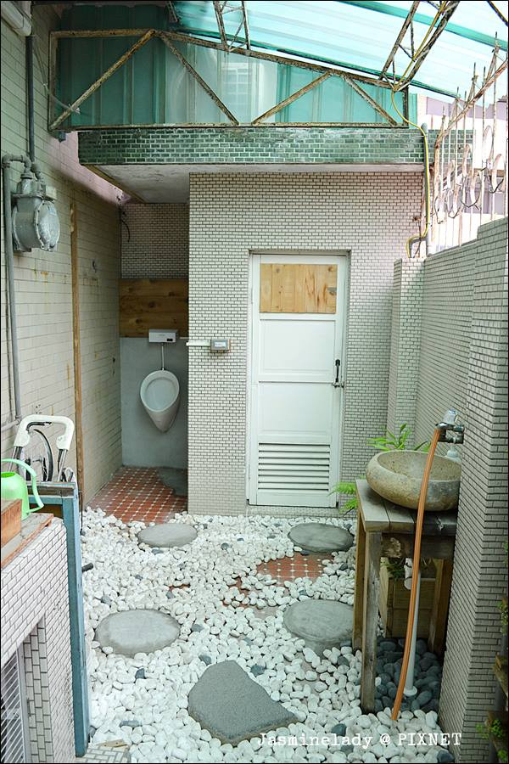
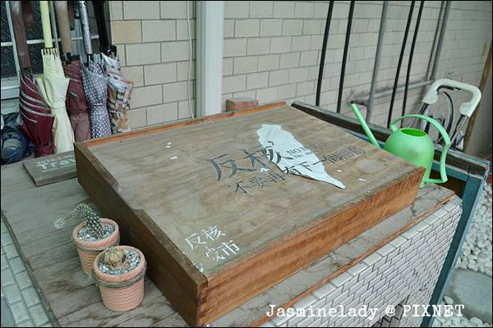
當天雖然是颱風過後，但是溫度也不低，形成一種有點濕有點悶的氣候，一推開門走進 1982 Life House 室內，真是透心涼啊～
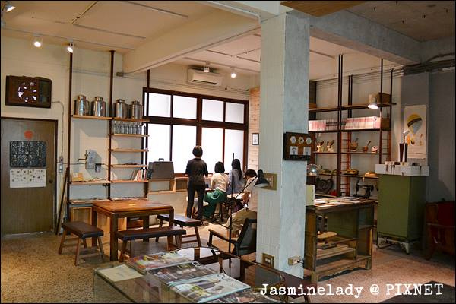
據說目前的經營女孩，在當初決定搬回家鄉時，有去積極進修了木工、電工、房屋修繕等相關課程，這間老房子裡面的維修裝潢幾乎不假他人之手自己來，並且保留了老屋的特點，讓外頭的涼風容易引進來，室內溫度維持比室外低，自然就可以減省冷氣用電量，實踐倡行綠建築的風氣。
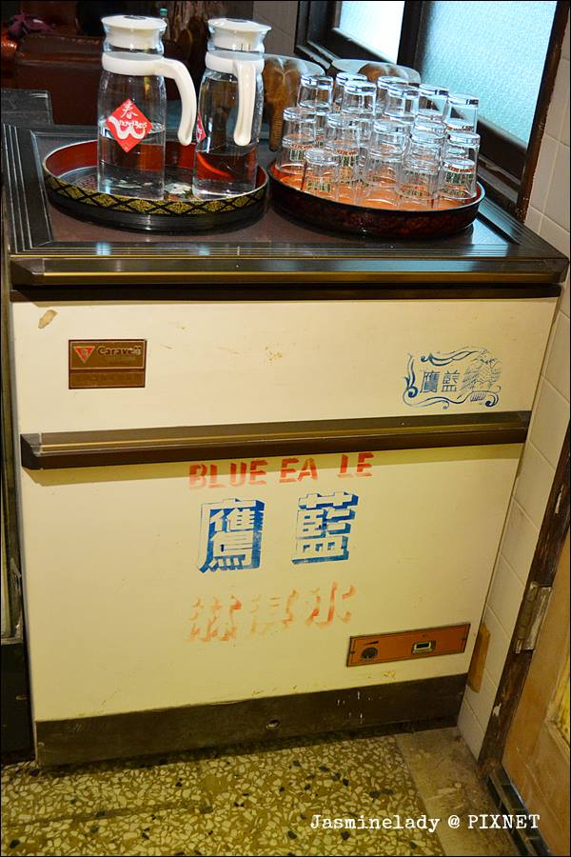
門口一進來右手邊，有個藍鷹冰淇淋的落地冰櫃，已經是這房子裡少數僅存的藍鷹回憶了。
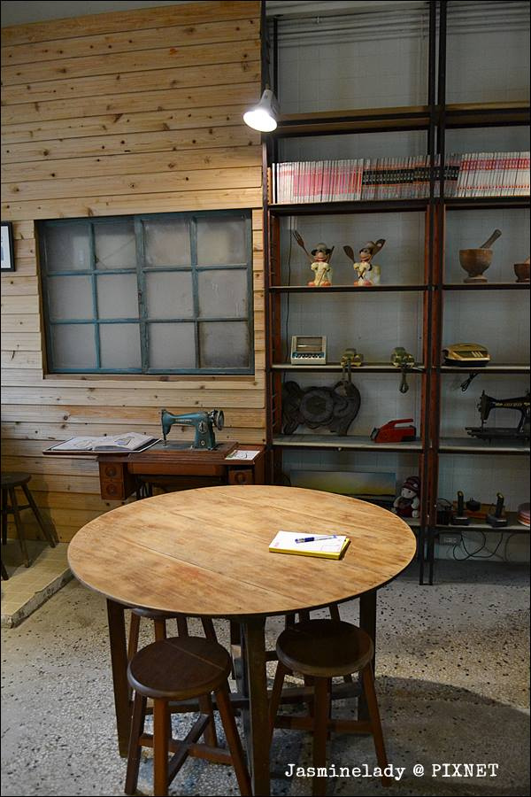
裡面大部分的桌椅、擺設也都是上了年紀的老東西，我們剛入內的時候人很少，所以可以自由選擇座位，就選這個大圓桌吧。
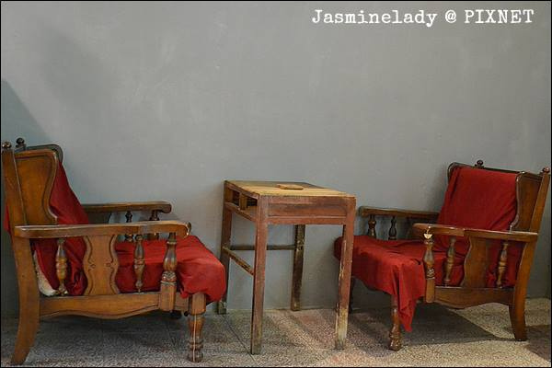
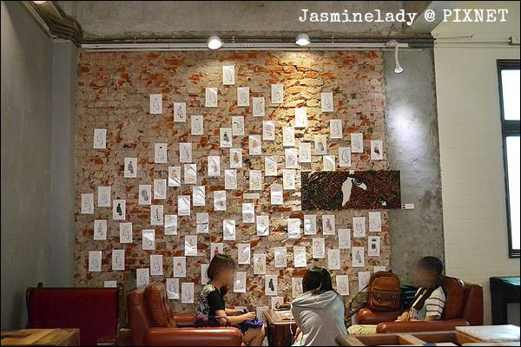
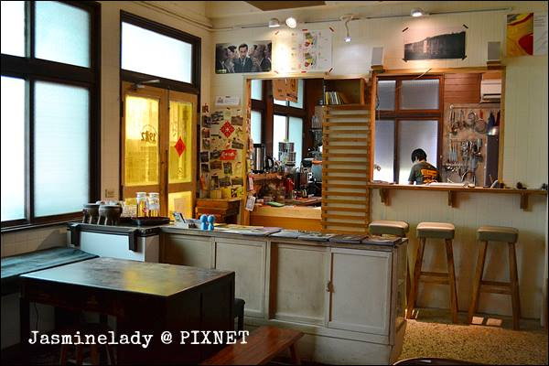
這個方向看過去，左邊就是進來的推門，吧台內就是店家的廚房，廚房裡的設備很家庭式，全部都是現點現做，自己拿了MENU填寫，然後拿來這櫃檯結帳付費。
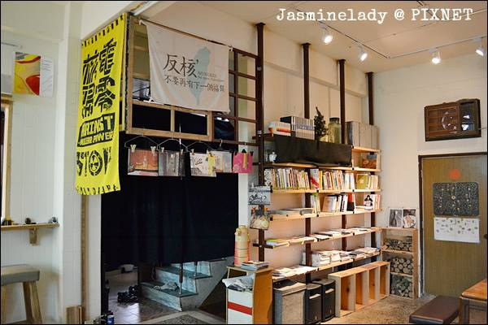
有很多書，很多反核相關的旗幟、海報。
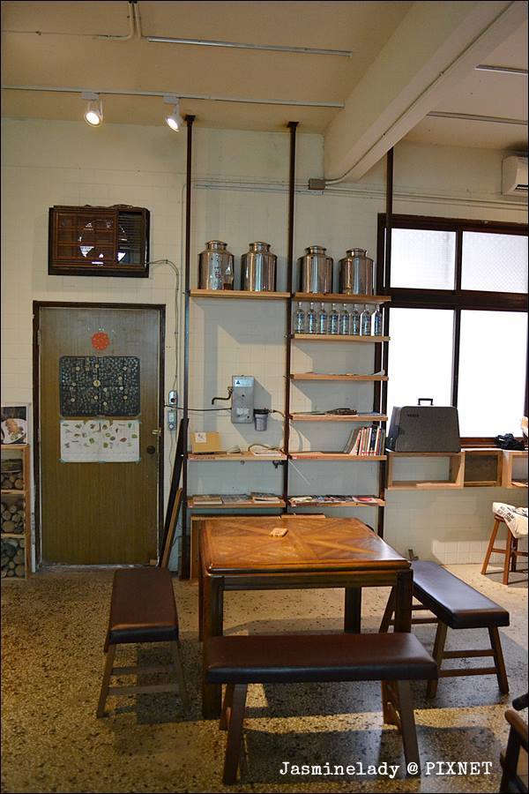
架子最上層那個應該是古早時候的冰淇淋桶吧？牆上還有一些看不懂的設備機器，應該是以前在冰淇淋工廠時代留下來的，本來以為後門上方是一台老冷氣機，走近一看原來只有老冷氣機的外殼，外殼偽裝之下其實是氣窗，頗具巧思！
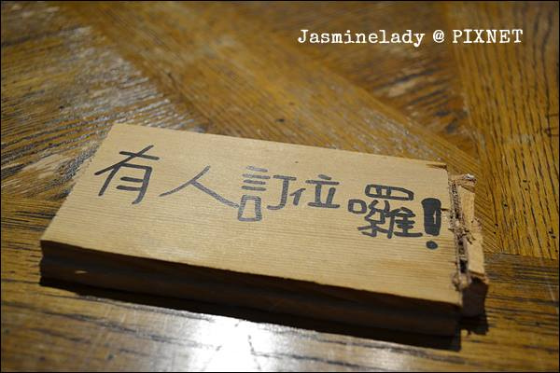
訂位牌還是用剩的一塊木片簽字筆寫上去的，完全手作風格無誤。
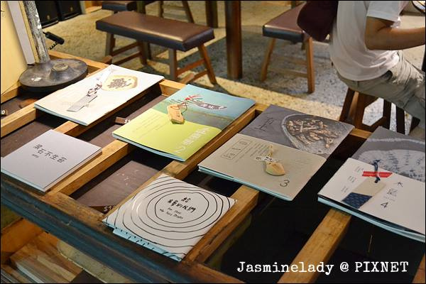
這裡也有提供很多藝文、電影相關資訊可以免費索取。
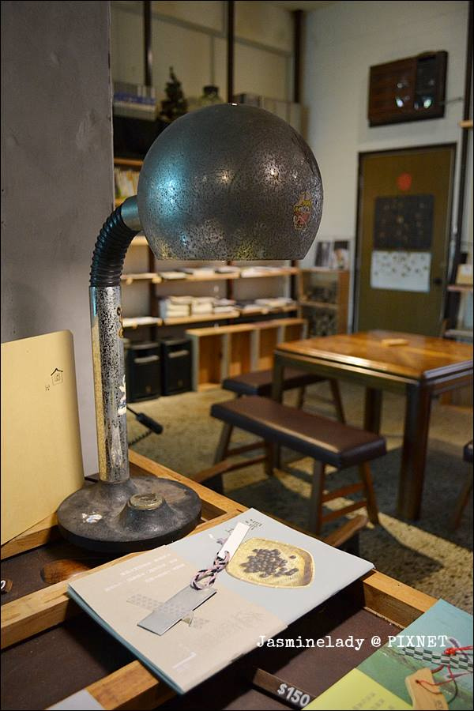
外頭都鏽蝕了的老檯燈。
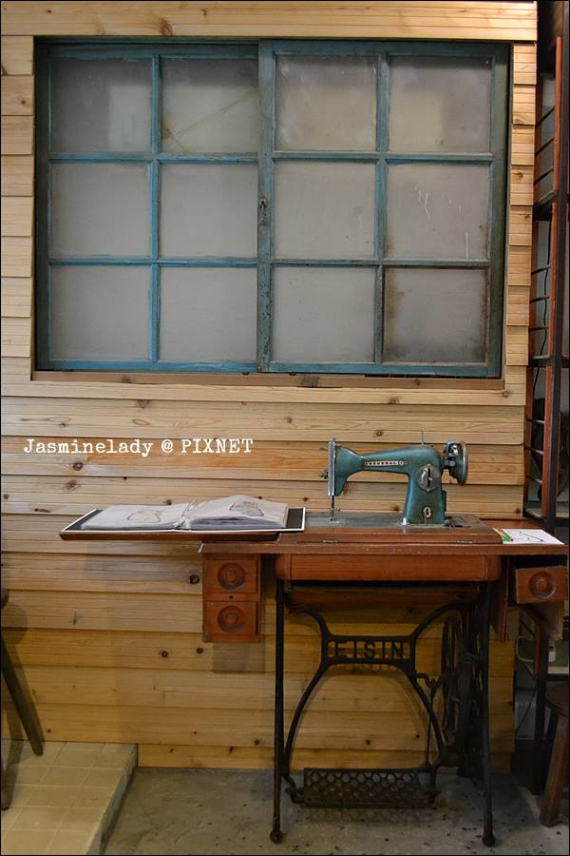
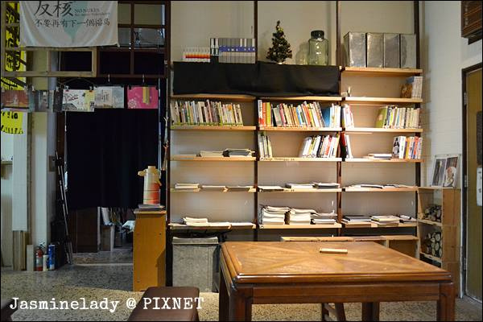
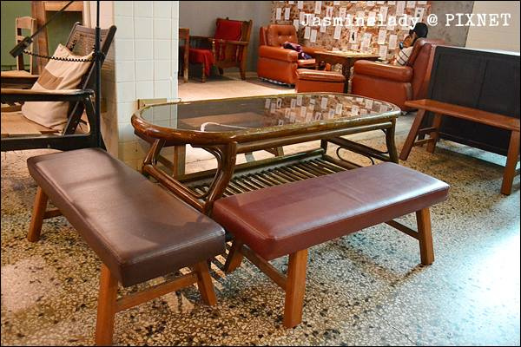
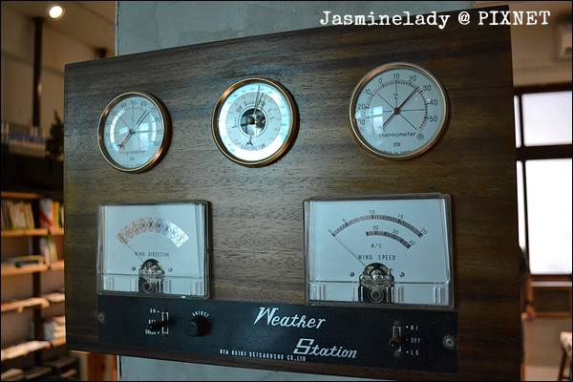
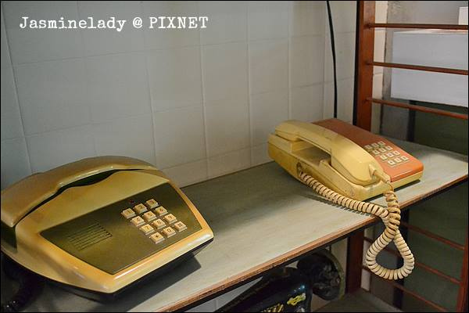
我覺得非常奇妙的是，一般復古風老房子的餐廳咖啡店民宿，雖然東西老，但是都會維持的狀態很好，清潔工作一定會做到確實，但是 1982 Life House 這些東西上面都給他蒙一層灰都不擦的耶！還是說這樣客人也比較不敢亂碰，可以有效減少折損率嗎？
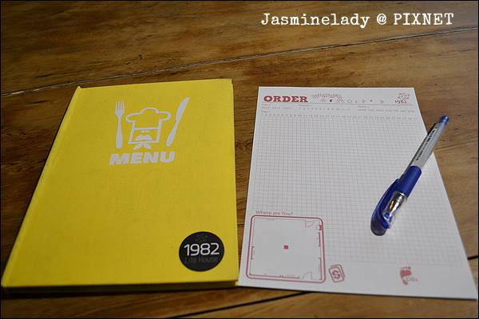
菜單很可愛！點菜ORDER更妙，需要完全手寫！（很多人皺眉頭了吧！太久沒寫字都不知道怎麼寫了XD）
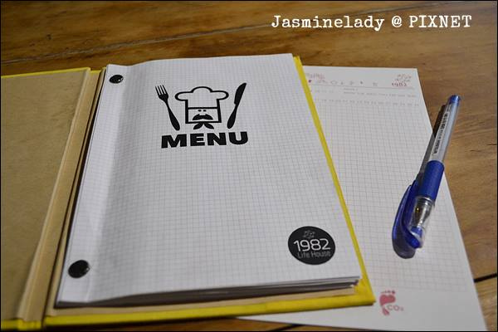
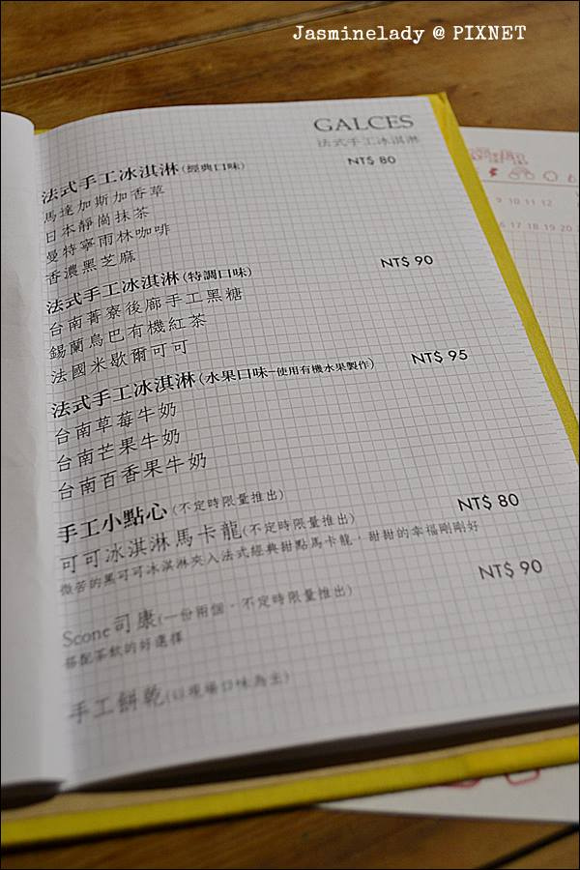
菜單內容很多頁，冰淇淋種類、口味很多，所以只拍一頁做一下代表。
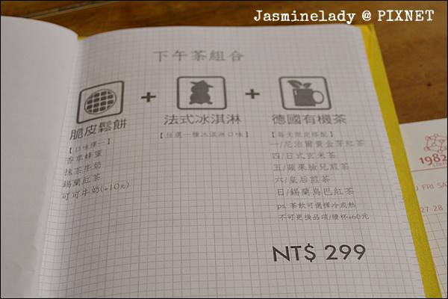
考慮了很久，又想吃冰淇淋又想吃鬆餅（其實也想吃SCONE之類的），最後決定選擇這個下午茶組合，有脆皮鬆餅、法式冰淇淋、德國有機茶，組合優惠價＄299，而且只點一個餐可以抵兩個人的低消門檻，還算是有良心。（現在市面上很多大紅大紫的店低消都是規定「一杯飲料」，來十個人就要點十杯飲料，不管你消費金額再高，如果點九杯飲料就是不行，一定要十杯！）
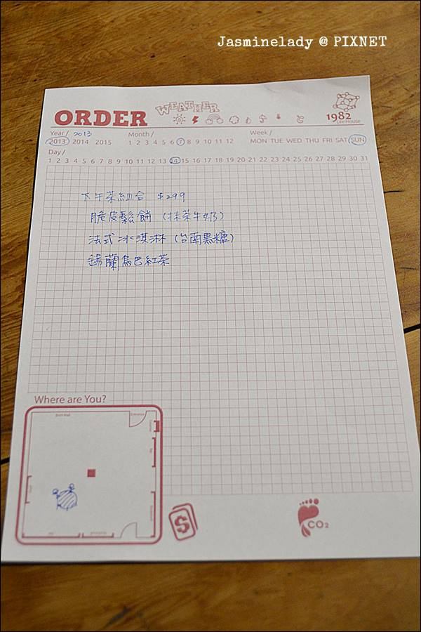
只是店家提供給的筆墨水很不順......（丟筆！ ←←別人的筆不能亂丟啊！）
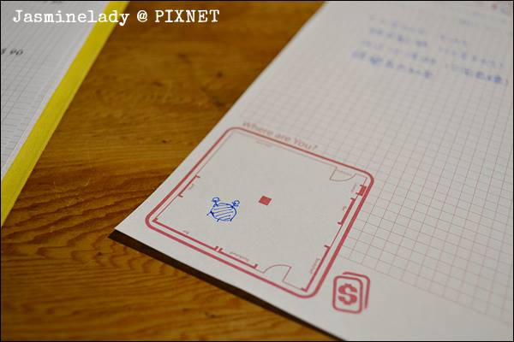
最逗趣的是ORDER上還要你註明你坐在哪裡，我只好動手畫囉！（我看別桌的ORDER上都沒在乎這個欄位，只有我最認真！ ）
選擇餐點的時候發生了一個小插曲，因為在這一站結束之後，其實我們早就預約了下午四點要去當天新開幕的店家──明治宇森抹茶專賣店，既然明治宇森抹茶室是專門賣抹茶的，那我們就要好好考慮一下，在 1982 Life House 這邊是否要搭配不同口味的東西。
所以去問店家說：「你們的抹茶鬆餅是上面有淋醬？還是有加一球抹茶冰淇淋？」（因為menu上沒圖片可參考啊）
店家表示：「我們的抹茶是加在裡面的！」
（其實我聽不太懂「加在裡面的」這是什麼意思？）
我：「喔～所以是抹茶口味的鬆餅粉是嗎？」
店家一聽到「鬆餅粉」這三個字馬上變一張臉、義正嚴詞的說：「我們的鬆餅都是自己用麵粉調的！我們不用鬆餅粉！」
其實我當下是有點嚇到，想說本來就不是每個人都會懂鬆餅是怎麼做出來的，有必要在那一兩個字的差錯上馬上板起一張臉嗎？而且你自己拿麵粉、抹茶粉、雞蛋、牛奶所調出來的鬆餅原料，就不能叫「鬆餅粉」嗎？我也只是詢問，沒有挑剔、質疑你的意思啊！
點了餐之後，繼續等+拍照！
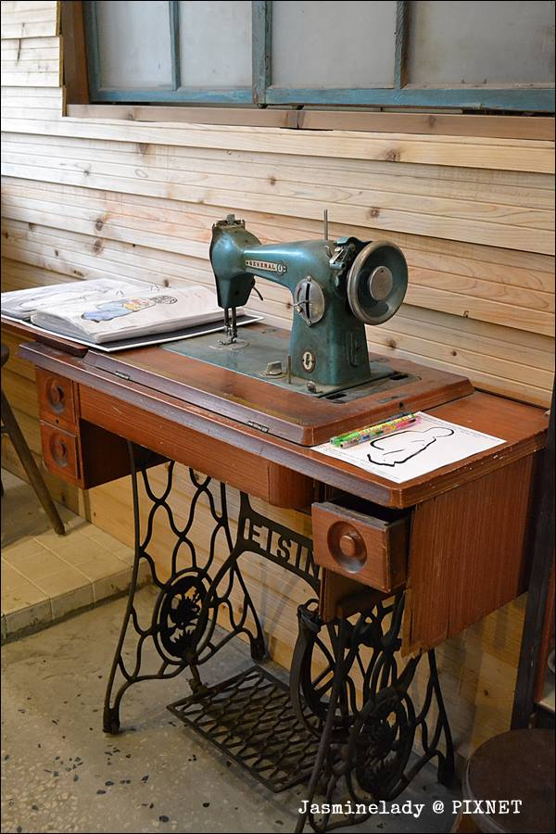
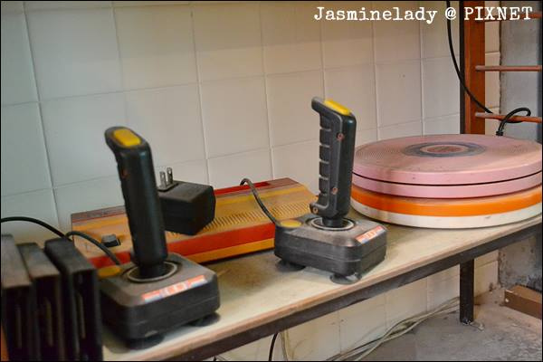
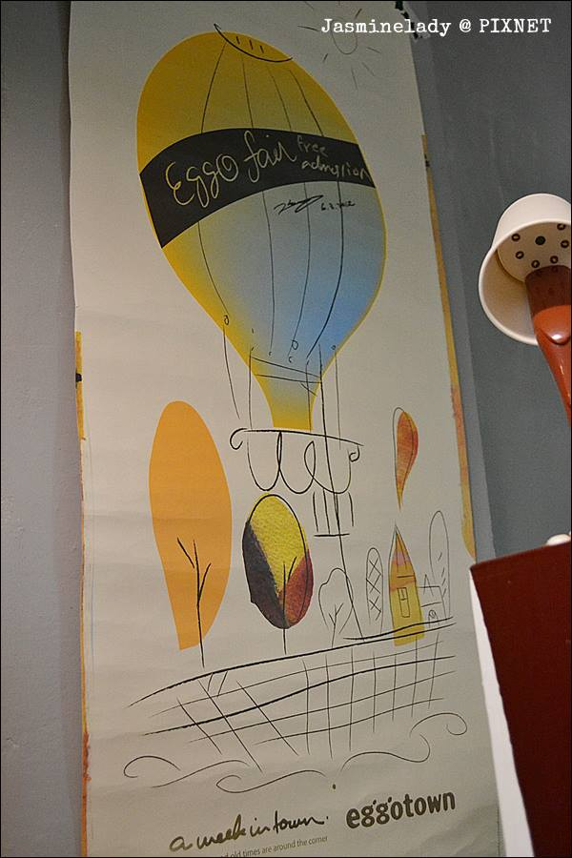
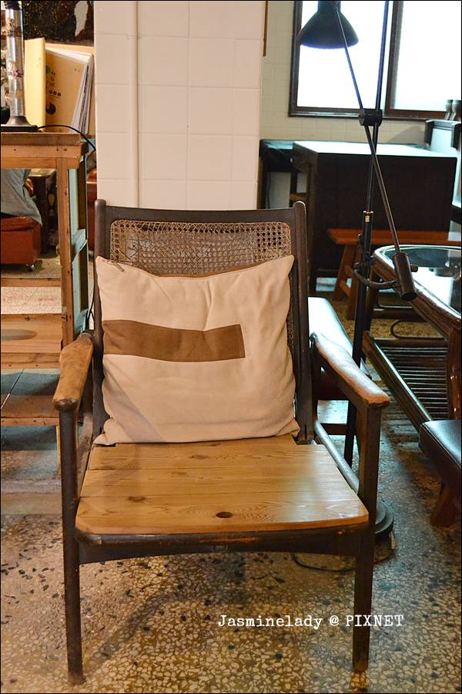
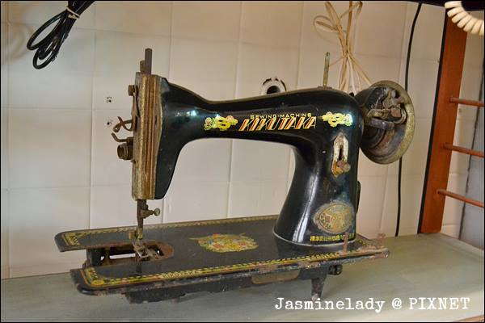
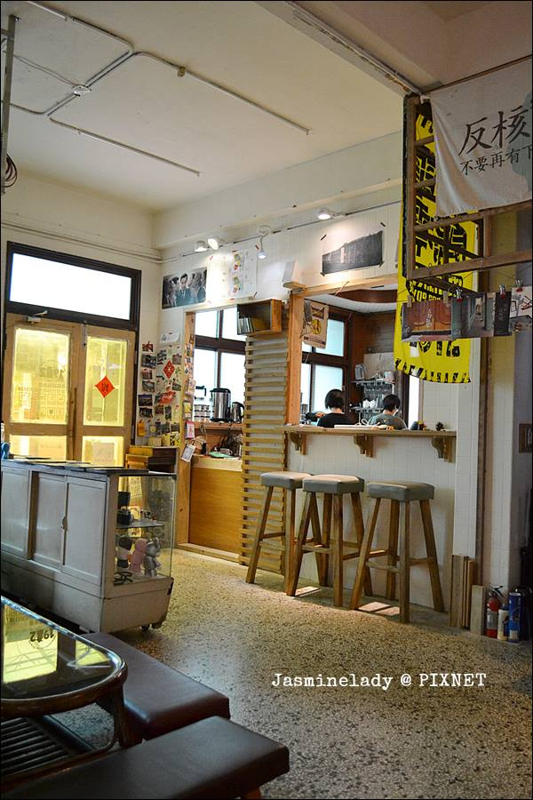
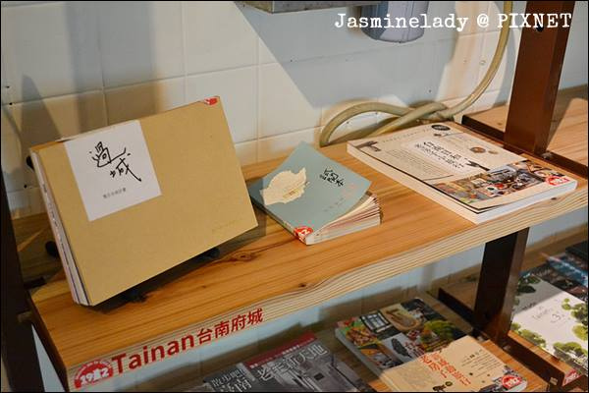
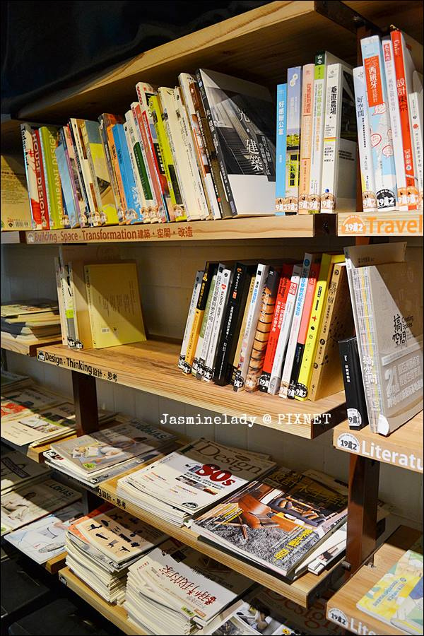
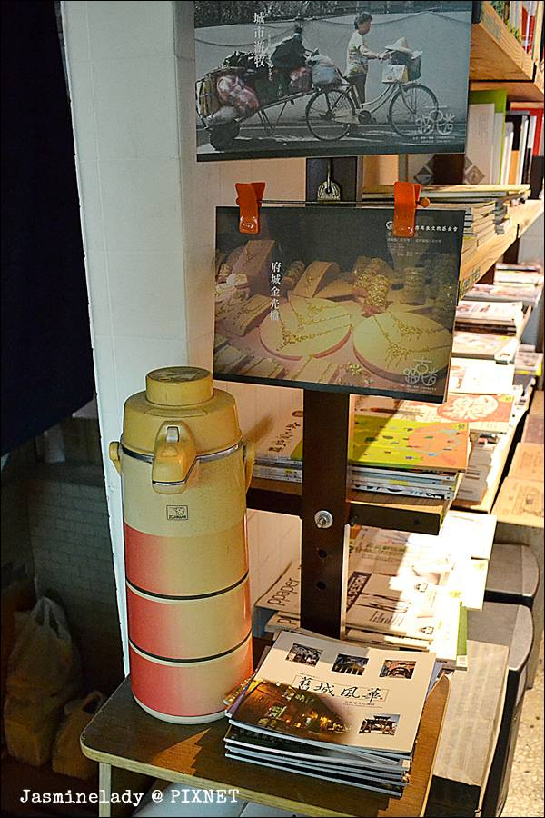
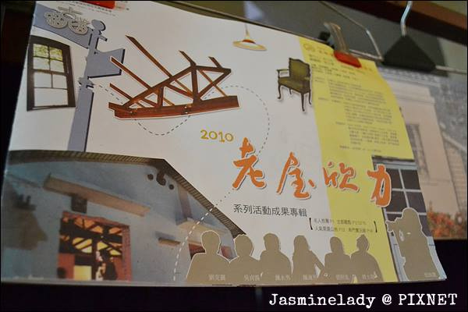
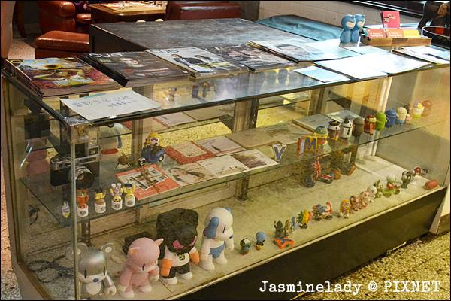
這座玻璃櫃據說是從老中藥店搬來的，裡面的玩具公仔很有復古風，竟然有我們小時候玩過的26個英文字母可以變形的機器人！（櫃子的下層中間有個英文字母「K」倒在那裡，沒人扶他起來 ）
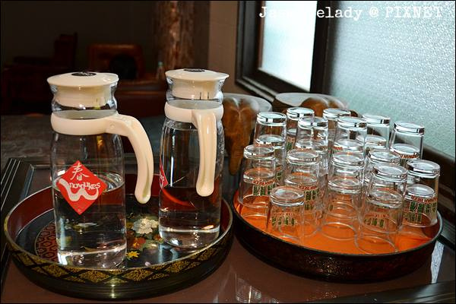
因為不收服務費，茶水請自己動手囉！杯子是以前吃喜酒合菜常會看到的那種小小的透明玻璃杯，通常是飲料廠商果汁或啤酒公司出品的。
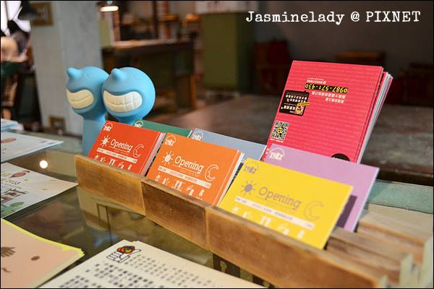
名片有六種不同顏色隨你喜好。
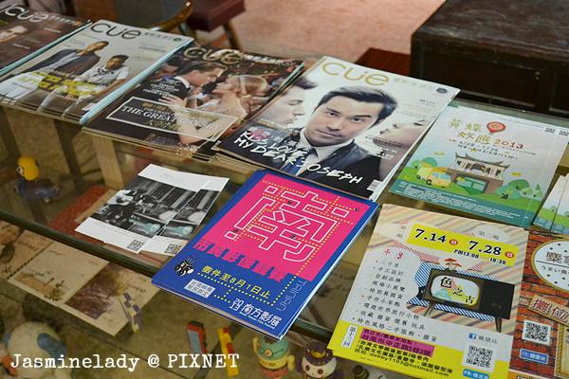
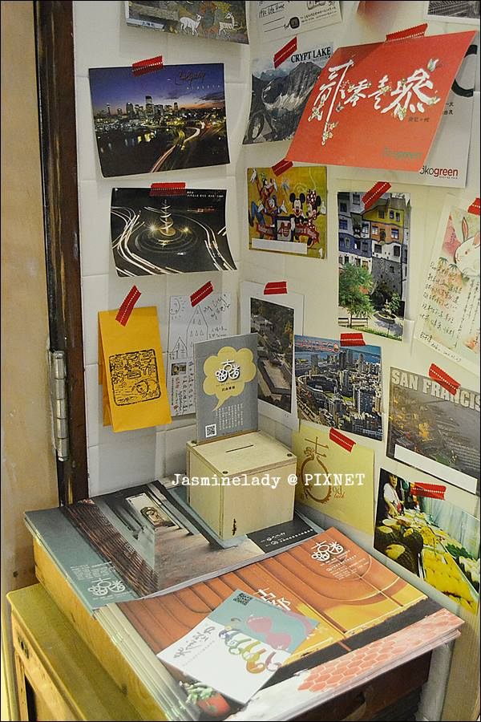
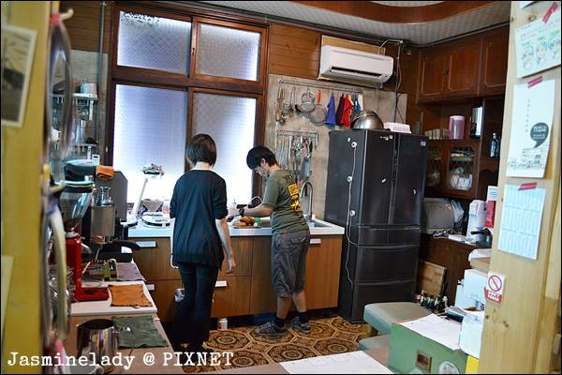
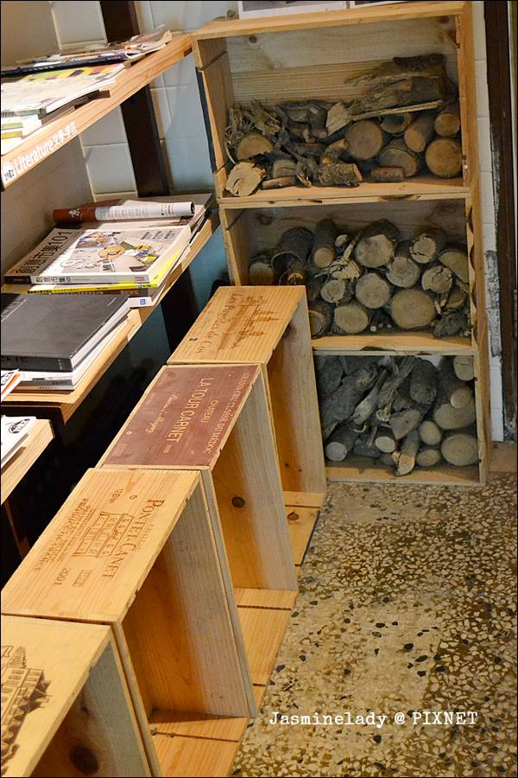
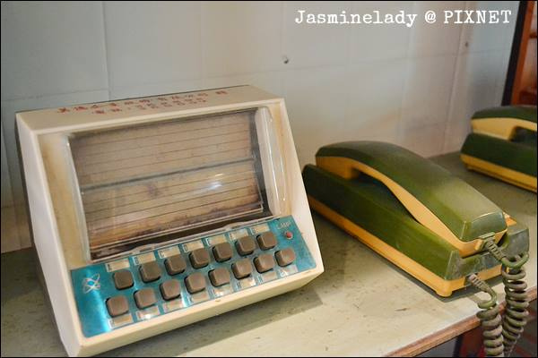
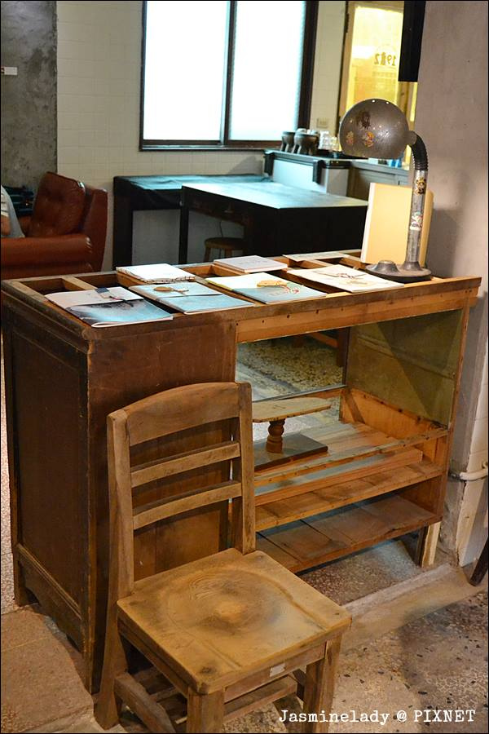
都已經拍了這麼多照片......
因為這家店強調食材天然，現點現做，所以都要等上一段時間，到底是要等多久，店家也沒有提前告知，甚至連「要等」都沒有講。
前面也提到了，我們在這之後有預約另一家店要去，所以有抓一個大概預估的時間就要離開（加上車子停在比較遠的地方），但，等這一份鬆餅上桌也真的等太久了！我們在這家店停留大約一個小時多，從點餐到食物真的上桌，竟然等了40-50分鐘！
我能理解這家店強調慢食、現做需要耗費時間，但店家應該可以更貼心主動的告知依現場的狀況大約要等多久，另外，我們到店裡的時候，明明前面只有兩組客人，但因為其中一組三個女生竟然點了三份鬆餅！而店家只有兩台家庭式的小鬆餅機，會比原本一份鬆餅需要等待的時間更久更久，這方面不是店家可以先告知的嗎？ 1982 Life House 已經營業一年半了，應該可以抓的出大概需要等待的時間吧！說真的我們當時已經等到想走人了，想去取消我們的餐點，但店家又說已經開始做了，大約再10-15分鐘就可以上桌......
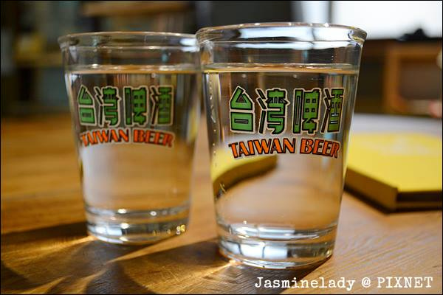
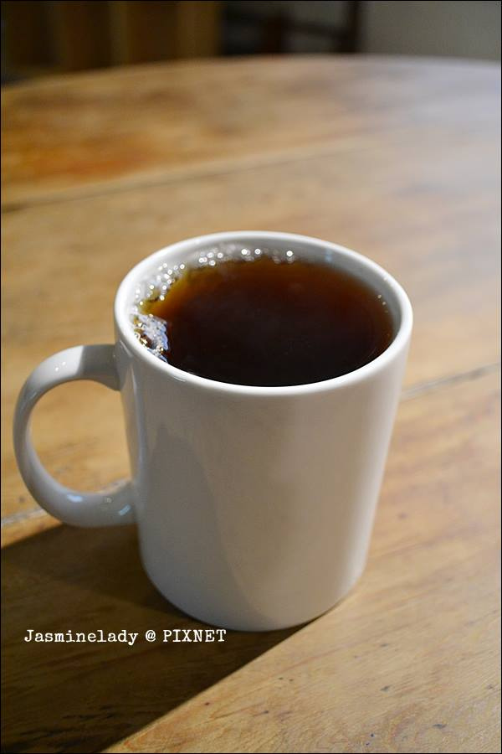
錫蘭烏巴紅茶
飲料是當日限定的，這個優惠套餐有指定每天固定的茶飲，不能自由選，某 K 說怕吃冰又喝冰飲會烙賽，所以選擇熱的，熱的自然就沒辦法喝太快，趕時間的時候，真的想「冰的」啊～！（太佩服我自己了怎麼能想出這個雙關詞，哈哈哈哈哈）
好吧，言歸正傳，這紅茶，就是那種等級還不錯的茶包泡的，有濃這樣，但是用一個太素的馬克杯盛裝，略顯沒有美感。
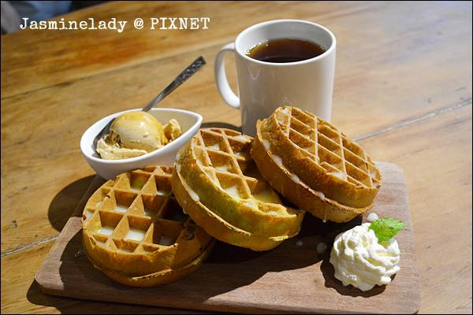
終於等到鬆餅和冰淇淋上場了！（心裡是想要瘋狂大撒花，但是趕時間，還是先拍照快吃！ ）
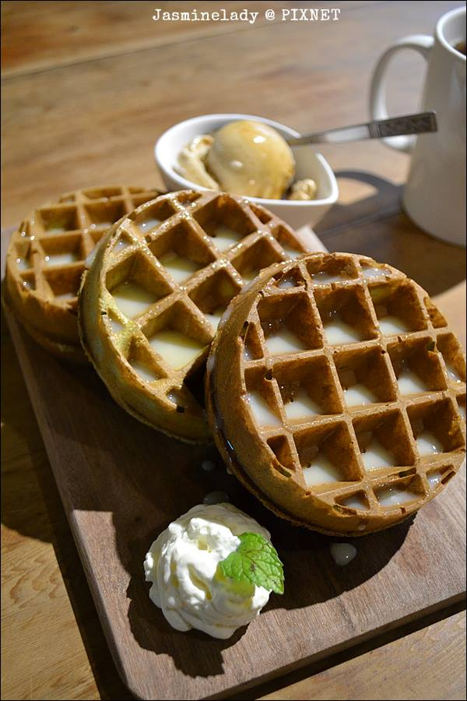
脆皮鬆餅（抹茶牛奶口味）
店家說自己用麵粉去調的鬆餅，抹茶已經加在裡面，所以外觀看起來幾乎沒有綠色，另外上面淋上一大堆煉乳，我個人不喜歡，因為不是每個人都愛這種口味和甜度啊！建議店家還是另外提供一小杯煉乳，讓客人自由選用。
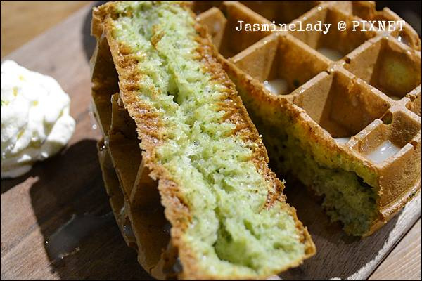
雖然很趕時間，但一口咬下，這鬆餅真的有驚豔的程度！好脆好好吃喔 ，從來沒吃過這樣口感的鬆餅耶，剖面可以看到抹茶顏色，吃起來有淡淡抹茶香，而不是便宜刺鼻的天然人工香精味（最近「天然人工香精」好敏感喔！），這口感和味道很耐吃，我們竟然兩人分食三片還有點意猶未竟！
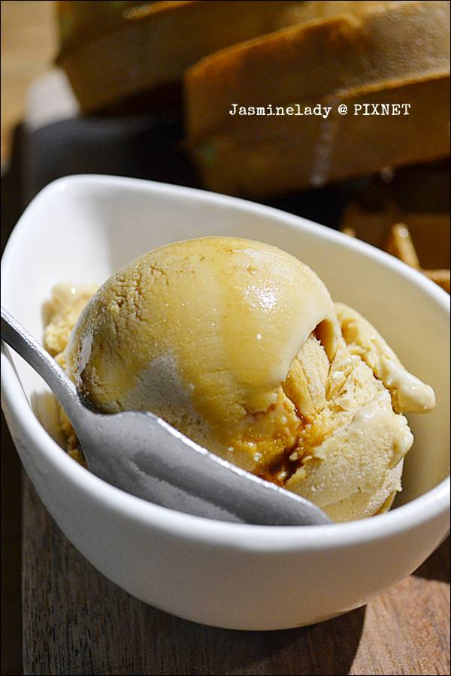
法式冰淇淋（台南菁寮後廍手工黑糖）
冰淇淋的口感很清爽細緻，但是完全沒有黑糖香ㄟ！吃到最後有點不知為何要點這口味的感覺......（還不就是因為挑嘴龜毛的某 K 選他要吃的，他不吃的口味太多了！ ）
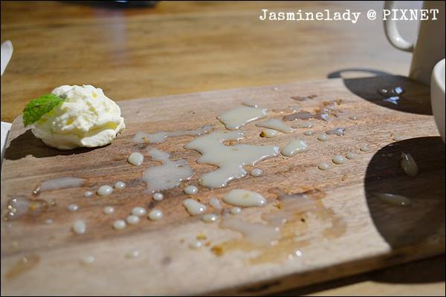
我們已經營養過剩，所以不吃煉乳跟鮮奶油，每一片鬆餅上的煉乳都盡量甩掉，說真的我們不喜歡吃太甜。（ 再次重申：不要再一直說「南部人口味都比較甜」啦！）
最後，等了一個小時，用三分鐘時間把這些美食囫圇吞棗吃下去。
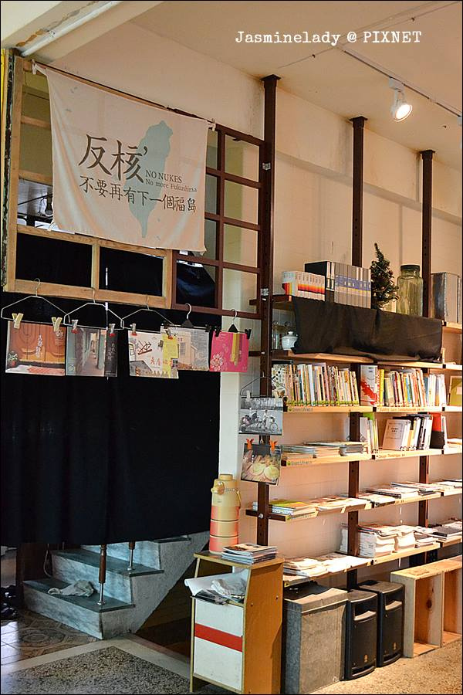
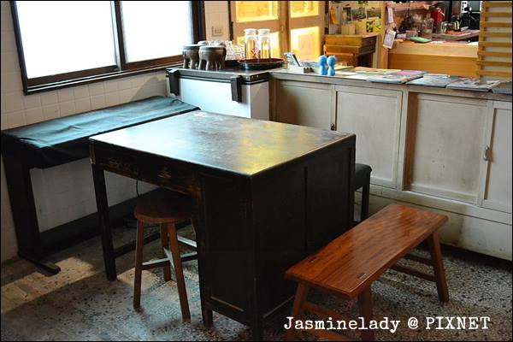
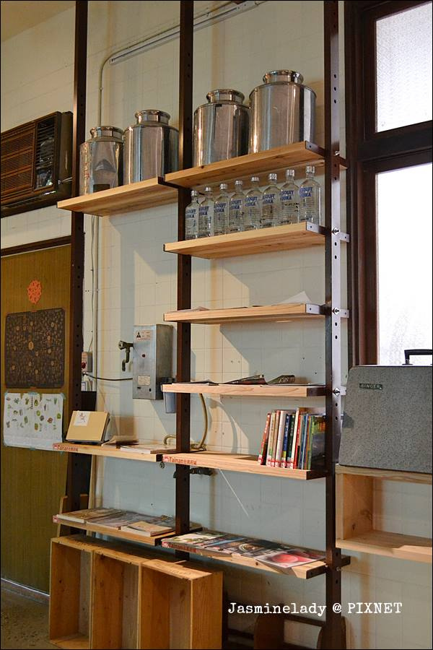
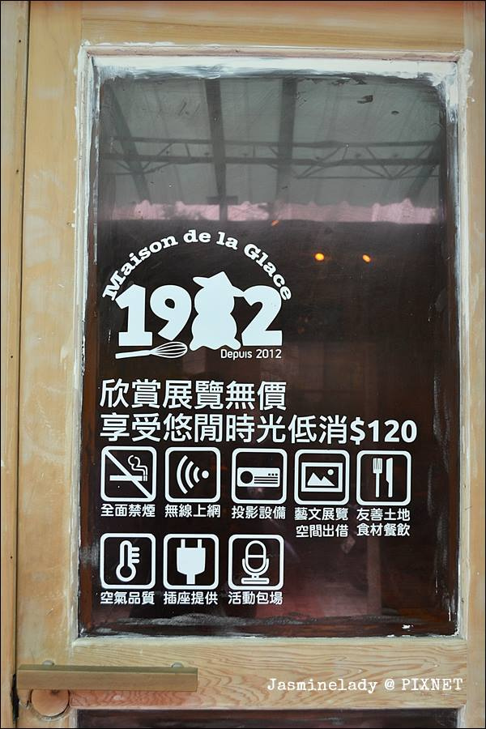
這幾個月來走過高雄、台南幾家復古、老屋為主題的咖啡或餐廳，1982 Life House 應該可以算是最徹底致力於「環保」這一塊的，裡面的桌椅擺設，都是用原本就有的舊東西修復改造，比起其他家更有自然質樸的美感，有些復古咖啡廳裡面擺的老東西元件很多，但是多走訪幾家類似的店，你就會發現，其實那些東西應該是有同一個大盤供應商在販售，完全用錢堆砌出來的，沒有真正的情感，看來看去都很像 copy cat ......
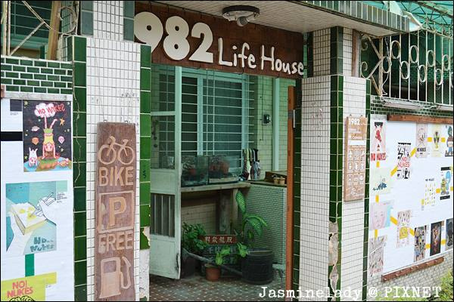
1982 Life House 的脆皮鬆餅真的很好吃，如果不怕久候的話，真的值得來走一趟，享受緩慢的時光，如果是對於反核議題有興趣的民眾，也可以隨時 follow 他們的臉書，不定時有講座活動和展出。我個人衷心的希望店家能更設身處地為客人多細心、貼心一點會更好。
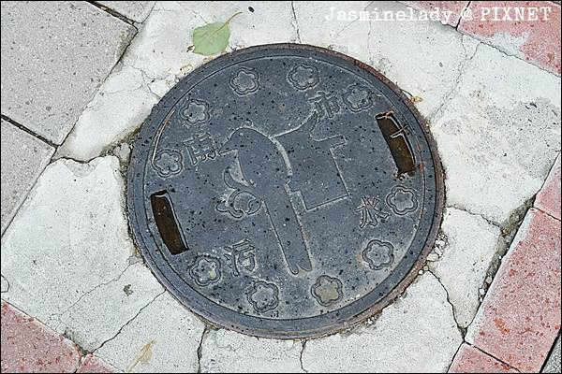
離開的時候已經開始飄雨 ，巷子裡的地板上發現這麼可愛的水溝蓋，有鳥、有花、有寺廟。


